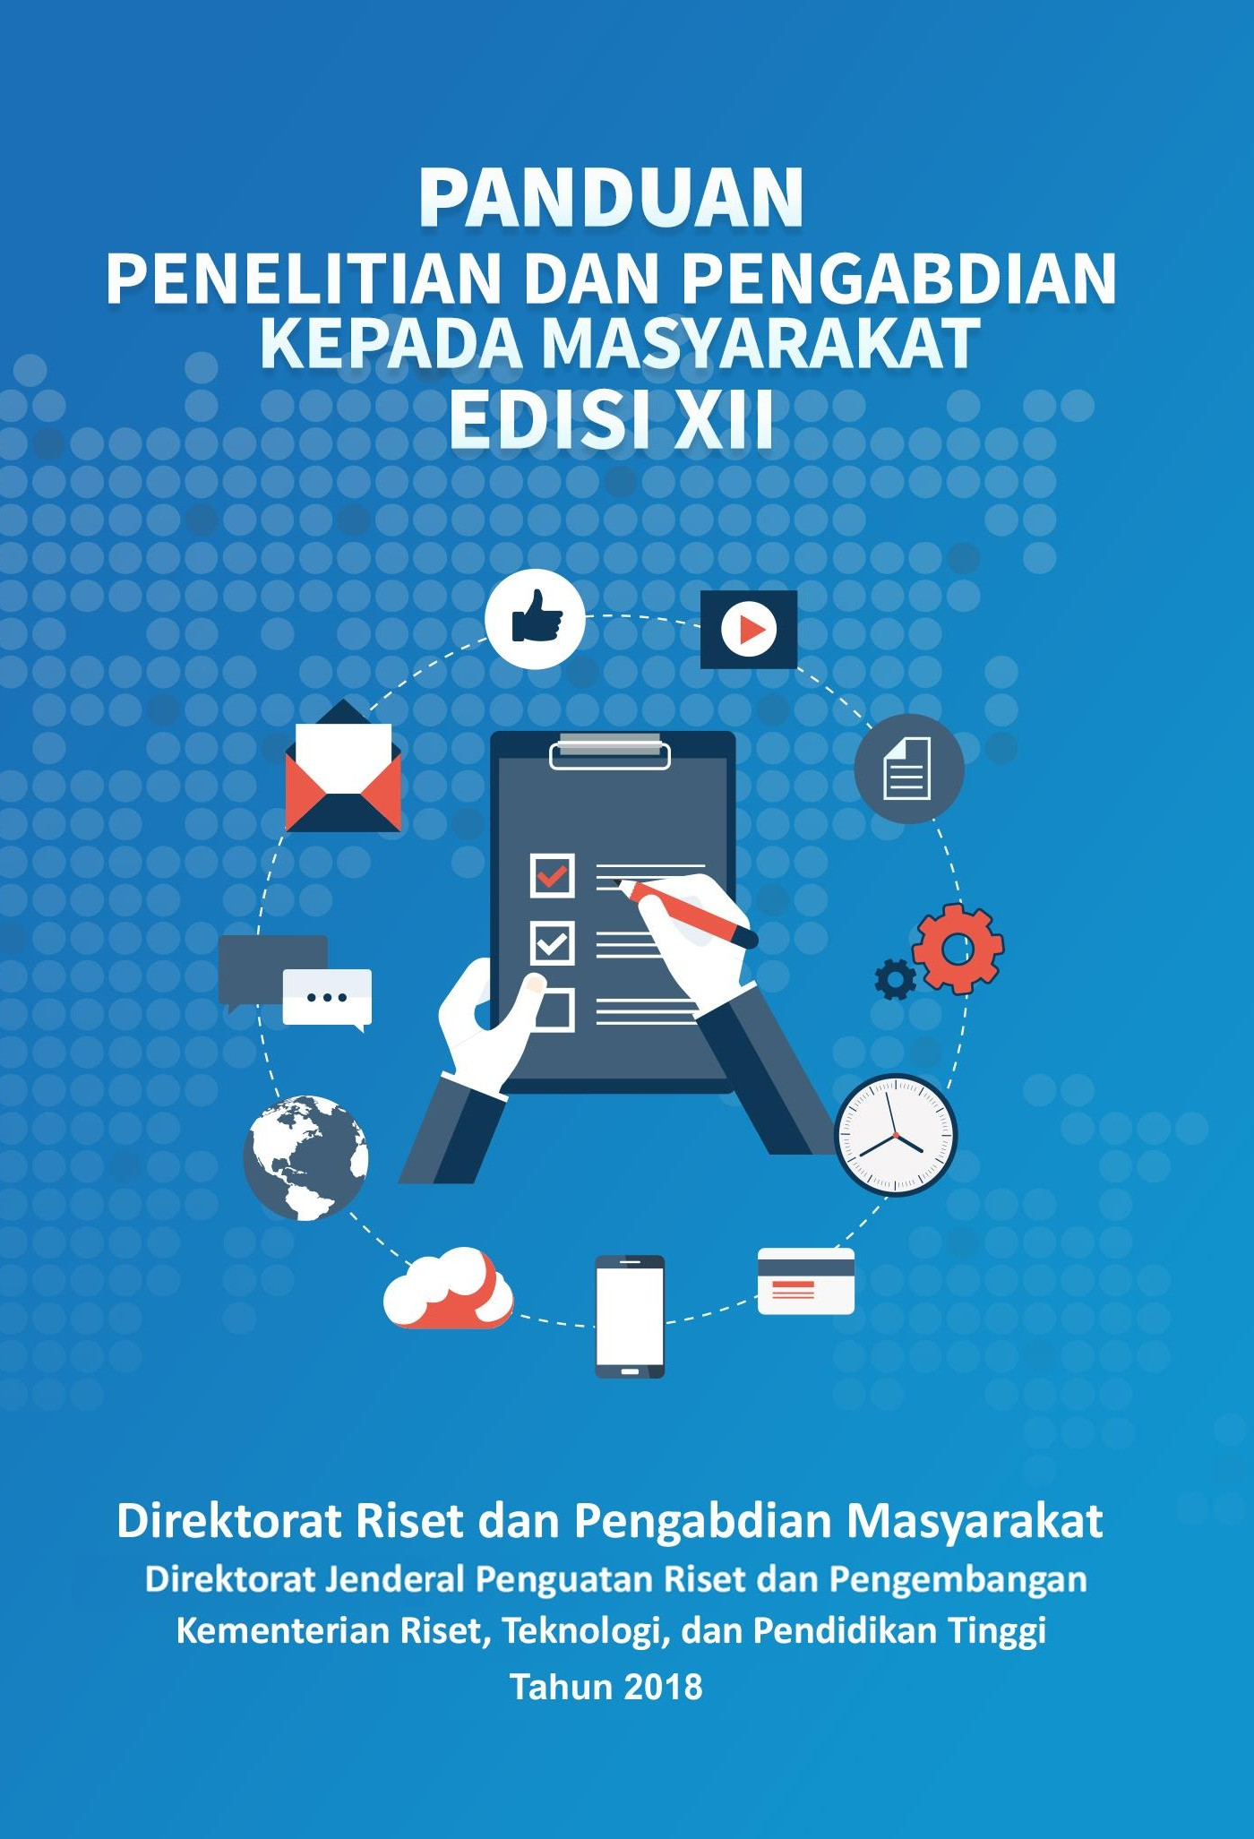

TEMPLATE

## 1. Pengusulan Penelitian

Dosen yang akan mengusulkan penelitian harus mempunyai akun di Simlitabmas. Selanjutnya, pengusul harus masuk (*login*) untuk mengisi data secara online sebagaimana tahapan berikut.

## IDENTITAS

* 1. Identitas Ketua Pengusul
     1. NIDN/NIDK atau identitas resmi lainnya bagi non dosen
     2. Nama peneliti
     3. Pangkat dan Jabatan
     4. Email pengusul
     5. Isian *curriculum vitae* (CV) dengan menunjukkan riwayat data penelitian pengusul berupa isian data publikasi dan perolehan KI (judul, jenis dan status KI, serta dengan mencantumkan URL jika ada). Riwayat data peneliti berupa ID peneliti atau tautan/*link*/*URL* yang berisikan rekam jejak peneliti yang tercantum di lembaga pengindek nasional atau internasional secara daring (Sinta, Scopus, Thompson, Google Scholar, Microsoft Academic, dll.). Rekam jejak peneliti dapat juga ditunjukkan dalam bentuk daring lainnya, misalnya personal webpage.
     6. Isian ID Sinta
     7. Isian h-Index
     8. Isian anggota peneliti Dosen/Non Dosen seperti isian 1-7 di atas
  2. Identitas usulan
     1. Rumpun Ilmu
     2. Bidang fokus penelitian
     3. Tema penelitian
     4. Topik Penelitian
     5. Judul Penelitian
     6. Status Tingkat Kesiapterapan Teknologi (TKT) penelitian dan target yang ingin dicapai
     7. Skema penelitian
     8. Tahun usulan dan lama penelitian
     9. Biaya yang diusulkan di tahun berjalan
     10. SBK penelitian
     11. Total biaya penelitian
  3. Lembaga Pengusul
     1. Nama unit lembaga pengusul,
     2. Sebutan jabatan unit.
     3. Nama pimpinan
     4. NIP/NIK pimpinan

## RINGKASAN

Ringkasan penelitian tidak lebih dari 500 kata yang berisi latarbelakang penelitian, tujuan dan tahapan metode penelitian, luaran yang ditargetkan, serta uraian TKT penelitian yang diusulkan. Dalam ringkasan juga dituliskan maksimal 5 kata kunci.

## LATAR BELAKANG

Latar belakang penelitian tidak lebih dari 500 kata yang berisi latar belakang dan permasalahan yang akan diteliti, tujuan khusus, dan urgensi penelitian. Pada bagian ini perlu dijelaskan uraian tentang spesifikasi khusus terkait dengan skema.

## TINJAUAN PUSTAKA

Tinjauan pustaka tidak lebih dari 1000 kata dengan mengemukakan *state of the art* dan peta jalan (*road map*) dalam bidang yang diteliti. Bagan dan road map dibuat dalam bentuk JPG/PNG yang kemudian disisipkan dalam isian ini. Sumber pustaka/referensi primer yang relevan dan dengan mengutamakan hasil penelitian pada jurnal ilmiah dan/atau paten yang terkini. Disarankan penggunaan sumber pustaka 10 tahun terakhir.

## METODE

Metode atau cara untuk mencapai tujuan yang telah ditetapkan ditulis tidak melebihi 600 kata. Bagian ini dilengkapi dengan diagram alir penelitian yang menggambarkan apa yang sudah dilaksanakan dan yang akan dikerjakan selama waktu yang diusulkan. Format diagram alir dapat berupa file JPG/PNG. Bagan penelitian harus dibuat secara utuh dengan penahapan yang jelas, mulai dari awal bagaimana proses dan luarannya, dan indikator capaian yang ditargetkan. Di bagian ini harus juga mengisi tugas masing- masing anggota pengusul sesuai tahapan penelitian yang diusulkan.

## LUARAN DAN TARGET CAPAIAN

Pada bagian ini, Pengusul wajib mengisi luaran wajib dan tambahan, tahun capaian, dan status pencapaiannya. Lengkapi luaran publikasi berupa artikel dengan menyebutkan nama jurnal dan nama penerbit yang dituju untuk luaran berupa buku.

## RENCANA ANGGARAN BIAYA

Rencana anggaran biaya penelitian maksimum mengacu pada PMK tentang SBK Sub Keluaran Penelitian yang berlaku. Selanjutnya rincian biaya tersebut harus mengacu pada SBM yang berlaku. Besarnya anggaran yang diusulkan tergantung pada skema dan bidang fokus penelitian yang diusulkan. Rincian biaya dalam usulan harus memuat SBK penelitian (biaya ini sudah termasuk biaya pencapaian luaran wajib) dan biaya luaran tambahan yang akan dicapai.

## JADWAL

Jadwal penelitian disusun sesuai dengan isian pada pengusulan di Simlitabmas.

## DAFTAR PUSTAKA

Daftar pustaka disusun dan ditulis berdasarkan sistem nomor sesuai dengan urutan pengutipan. Hanya pustaka yang disitasi pada usulan penelitian yang dicantumkan dalam Daftar Pustaka.

## PERSETUJUAN ATAU PERNYATAAN MITRA

Persetujuan atau pernyataan mitra dengan format bebas yang telah disahkan oleh mitra dengan tanda tangan pimpinan mitra dan cap diatas meterai Rp. 6000 kemudian disimpan dan diunggah dalam bentuk file PDF dengan ukuran tidak lebih dari 1MB.

## PERSETUJUAN USULAN

Pengusulan diakhiri dengan konfirmasi pengiriman (*submission*) oleh pengusul yang selanjutnya dilakukan persetujuan (*approval*) oleh pimpinan unit (LP/LPPM atau sebutan lainnya). Pengusul akan mendapatkan konfirmasi dari Simlitabmas apabila usulannya sudah lolos administrasi dan disetujui oleh pimpinan unit. Pimpinan unit dapat membentuk tim untuk melakukan verifikasi kelayakan administrasi yang dimaksud. Jika dinilai usulan tidak layak dengan alasan yang cukup kuat misalkan terjadi duplikasi usulan, tidak sesuai dengan renstra PT untuk skema desentralisasi, atau plagiasi usulan, maka pimpinan unit dapat tidak menyetujui usulan dengan memberikan alasan yang dilaporkan melalui Simlitabmas.